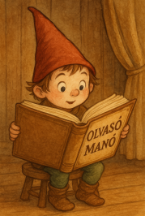**Stronk, Cally: A mágikus detektívbőrönd nyomában – Rablás a múzeumban**

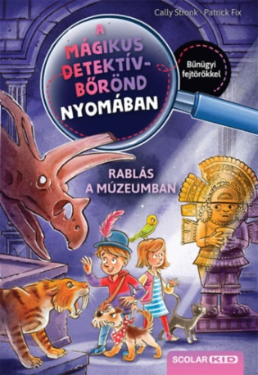

1. A gyerekek a múzeumban 13 bőröndöt találtak, mindegyik különböző dolgokat tartalmazott. Sorolj fel legalább ötöt:
2. Hogy jutottak be a tolvajok a múzeumba?
3. Hogyan fogták el a gyerekek a két tolvajt?

Neved, e-mail címed:

Iskolád, osztályod:

Lakcímed:

Dátum:…………………………………………………………………………………….